双流区刘光文名师工作室
简 报
刘光文名师工作室送教永安中学
活动时间：2020年11月5日
参加人员：刘光文导师，高永琼老师，双流区高二年级地理教师，蒋瑛，刘玉婷，孙晓玉，罗昊，黄强
活动主题：送教
简报记录：黄强
活动内容：
为了促进双流区教育优质均衡发展，充分发挥双流区名教师工作室示范引领作用，加强全区教师队伍建设，切实提高教育教学质量，成都市双流区教育局和双流教科院组织开展了“名师工作室送教到学校”系列活动。2020年11月5日，工作室蒋瑛老师和刘玉婷老师代表刘光文名教师工作室到双流永安中学送教。
第一节课是刘玉婷老师在永安中学初中上的《海陆的变迁》。本节课刘玉婷老师通过日本沿海地震前后卫星影像图、黄河入海口卫星影像图等实例对比，激发了学生学习的浓厚兴趣，明白了地球表面海陆处在不断的运动和变化之中。再通过喜马拉雅山海洋化石、福建深护湾的海底古森林遗迹及福建深护湾的海底古森林遗迹，以及魏格纳的故事等案例进一步提高了同学们形成勇于探索，善于观察和思考，勤于研究的品格。
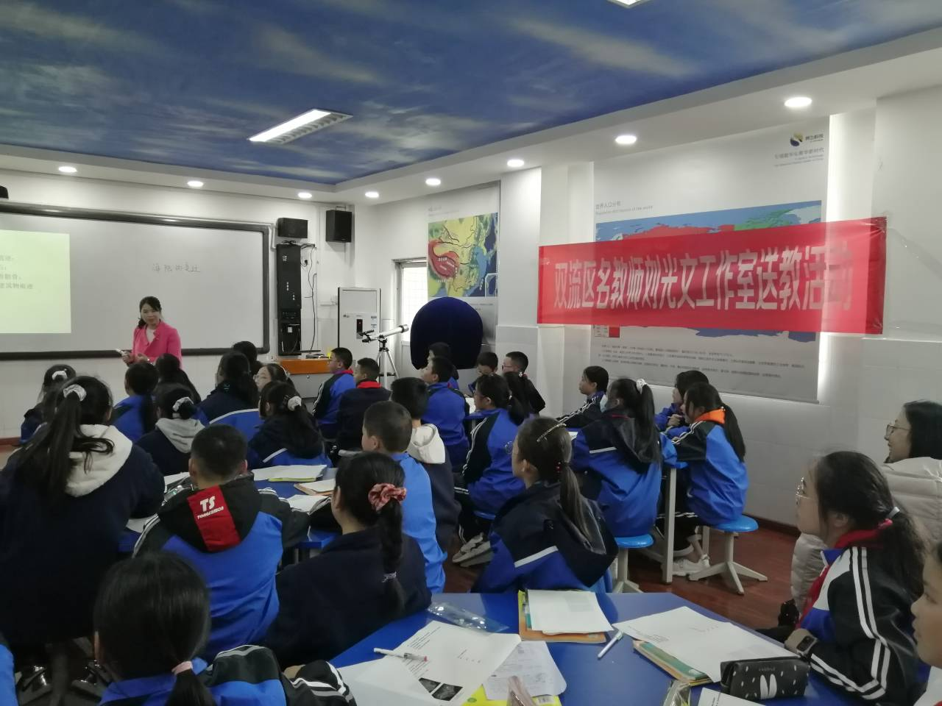
第二节课是蒋瑛老师准备的高二必修三《荒漠化的成因》。蒋瑛老师以区域地理自然要素间的相互联系为主线，构建分析荒漠化成因的分析思路，培养学生能依据建构的思维路径去迁移分析不同地区的生态环境问题，最后荒漠化原因的思维路径以及运用相关的方法去分析非洲萨赫勒。充分体现了基于核心素养下的深度教学设计，及“教学评一致性”的基本要素，同时在学历案设计的规范性和思维导图的可视化呈现两个方面引起了参会老师的一致好评，获得了经久不息的掌声。
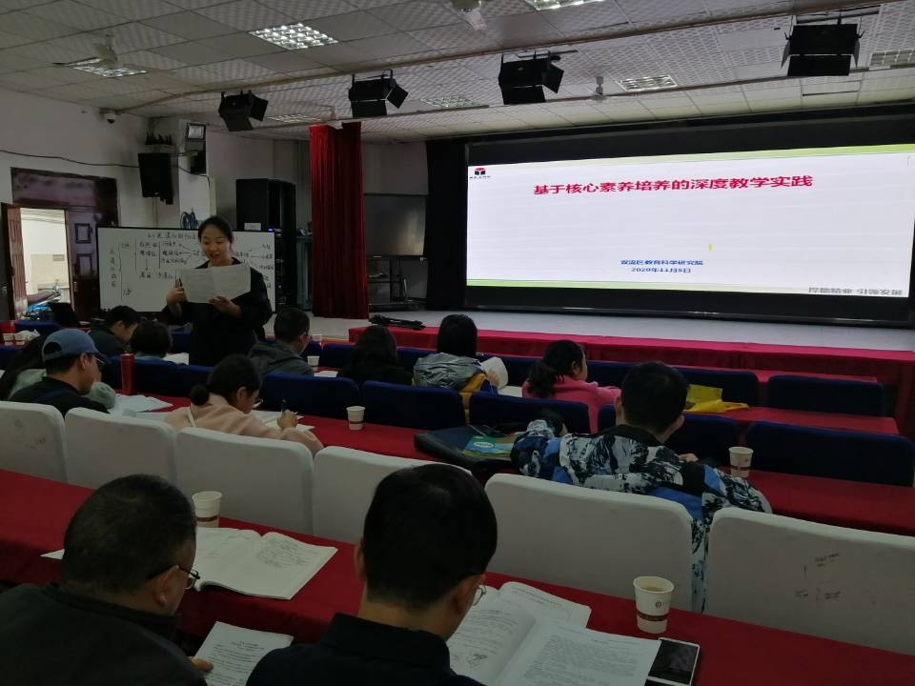
会后，刘光文老师“教学评一致性”对两位教师的课进行了精彩的点评，对各学校如何更好地基于新课改提高教师的教学效果和提升学生的学习效益作了高屋建瓴的指导，各位参会教师感到如沐春风，收获满满。
